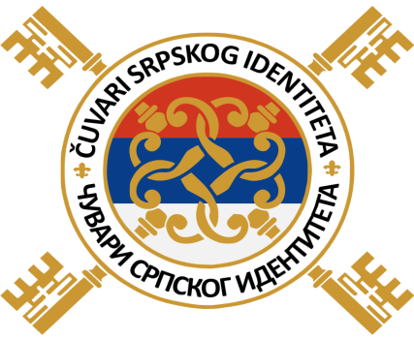

Eugena Kvaternika 1, 32000 Vukovar, Hrvatska,

OIB: 56322851415 IBAN: HR0225000091101349276

[www.cuvarisrpskogidentiteta.hr](http://www.cuvarisrpskogidentiteta.hr) [predsednik@cuvarisrpskogidentiteta.hr](mailto:predsednik@cuvarisrpskogidentiteta.hr)

Vukovar, 25.09.2017.

6. Međunarodni festival

PRVA HARMONIKA SLAVONIJE, BARANjE i ZAPADNOG SREMA

Vukovar 2018.

**PROPOZICIJE TAKMIČENJA – NARODNA**

Takmičari podeljeni u: **Četiri (4) kategorije**

**1. Kategorija – do 12 godina starosti**

- izvorna narodna pesma (po izboru)

- narodno kolo (po izboru)

**2. Kategorija – od 12 do 15 godina starosti**

- izvorna narodna pesma (po izboru)

- narodno kolo (lagano) (po izboru)

- narodno kolo (u tempu) (po izboru)

**3. Kategorija – od 15 do 18 godina starosti**

- izvorna narodna pesma (po izboru)

- narodno kolo (lagano) (po izboru)

- narodno kolo (u tempu) (po izboru)

- tehničko kolo (po izboru)

**4. Kategorija – od 18 do 30 godina starosti**

- narodna pesma (rubato) (po izboru)

- izvorna narodna pesma (po izboru)

- narodno kolo (lagano) (po izboru)

- narodno kolo (u tempu) (po izboru)

- tehničko kolo (po izboru)

Predsednik:

Dragan Todić, dipl. pravnik